Размер социальной выплаты:
- 30 процентов расчетной (средней) стоимости жилья*, для молодых семей, не имеющих детей;
- 35 процентов расчетной (средней) стоимости жилья*, для молодых семей, имеющих одного ребенка или более, а также для неполных молодых семей, состоящих из одного молодого родителя и одного ребенка или более.

*Расчетная (средняя) стоимость жилья, используемая при расчете размера социальной выплаты, определяется по формуле:
СтЖ = Н x РЖ, где:
Н - норматив стоимости 1 кв. метра общей площади жилья по муниципальному образованию, утверждаемый ежеквартально
РЖ - размер общей площади жилого помещения**;
**Размер общей площади жилого помещения, с учетом которой определяется размер социальной выплаты, составляет:

- для семьи, состоящей из двух человек (молодые супруги или один молодой родитель и ребенок), - 42 кв. метра;

- для семьи, состоящей из трех или более человек, включающей помимо молодых супругов, одного ребенка или более (либо семьи, состоящей из одного молодого родителя и двух или более детей), - по 18 кв. метров на одного человека.

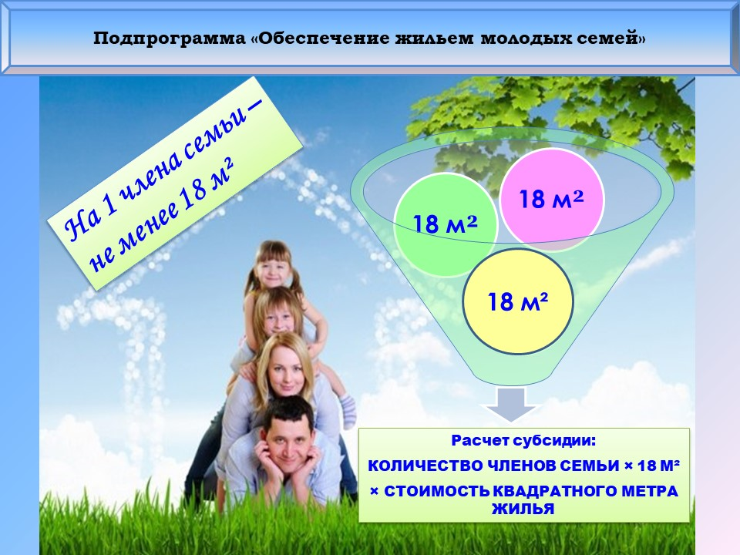

Первоочередное право на получение социальной выплаты имеют МНОГОДЕТНЫЕ семьи

